function assignEvents(){

var id = "xdi9592";

document.getElementById("save-btn").onclick = function(event){

saveDocument(id);

};

}

当assignEvents()被执行时，一个激活对象被创建，并包含了一些应有的内容，其中包括id 变量。它将成为运行期上下文作用域链上的第一个对象，全局对象是第二个。当闭包创建时，[[Scope]]属性与这些对象一起被初始化（见图2-7）。

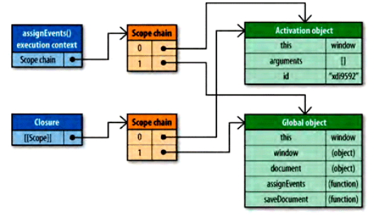

当闭包被执行时，一个运行期上下文将被创建，它的作用域链与[[Scope]]中引用的两个相同的作用域链同时被初始化，然后一个新的激活对象为闭包自身被创建（参见图2-8）

